WTOREK 13.04.

1. **Ćwiczenia ruchowe**Zapraszamy do rozgrzewki przy piosence   
   „Taniec Zygzag”   
   [TANIEC ZYGZAK – WYGIBASY TV - piosenki dla dzieci - piosenka dla dzieci, dziecięce hity! - YouTube](https://www.youtube.com/watch?v=xm93WFJ7bNs)  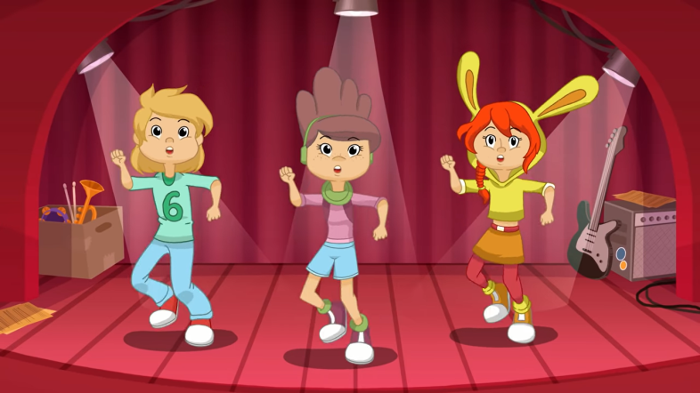
2. **Zajęcia edukacyjne – Europa**

Oglądanie mapy Europy. Zwrócenie uwagi na jej wielkość i kształt.  
• Samodzielne lub z pomocą R. dziecko odczytuje nazwy państw europejskich.  
• Poznawanie ciekawostek o wybranych krajach europejskich. Oglądanie w książkach, albumach itp. charakterystycznych dla nich budowli, symboli, np.: *wieża Eifa* – Francja; *krzywa Wieża* – Piza*, Koloseum* – Włochy; *Akropol* – Grecja; *wiatraki, tulipany* – Holandia; *zegar Big Ben, królowa Elżbieta* –Anglia; *torreador, corrida* – Hiszpania.

**Dziś wybierzemy się w podróż do Włoch** 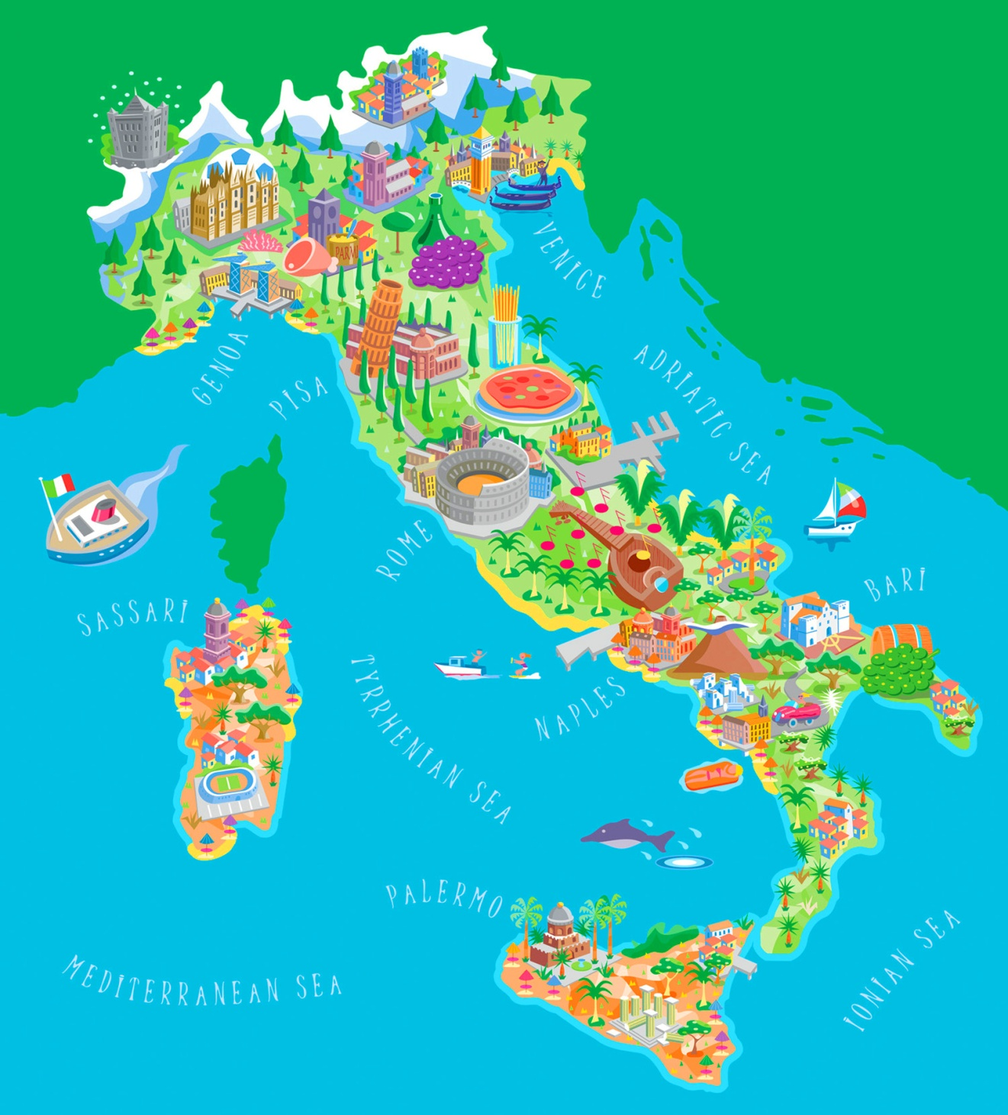

1. **„Samolocik” – zabawa muzyczno-ruchowa**Kochani zamieniamy się w samoloty aby dotrzeć do celu naszej podróży.

Rodzicu- na polecenie „samolocik leci nisko, dziecko porusza się z rozłożonymi na boki rękami (udają skrzydła) i w pozycji pochylonej, gdy samolot leci wysoko zwróćcie uwagę, aby dziecko miało plecy wyprostowane itd.

<https://www.youtube.com/watch?v=Rh0dzGm9uZE>

1. **Wysłuchanie wiersza „Poznajemy Włochy” I. Oniszczuk**   
     
   I. W buciku mieszkają,  
   auta produkują.  
   Z potraw rożnych słyną,  
   makaron gotują.  
     
   Niechaj żyją Włochy  
   niech żyje makaron.  
   Niech żyje spaghetti,  
   które wszyscy znają

Oprócz makaronu                     
ciasto wyrabiają.                                  
Potem z niego pieką                            
pizzę doskonałą.

Słońce u nich świeci

prawie przez rok cały.

Piękne czyste morze

ma kraj ten wspaniały. 

1. **Zajęcia edukacyjne – Europa**

Oglądanie mapy Europy. Zwrócenie uwagi na jej wielkość i kształt.  
• Samodzielne lub z pomocą R. dziecko odczytuje nazwy państw europejskich.  
• Poznawanie ciekawostek o wybranych krajach europejskich. Oglądanie e książkach, albumach itp. charakterystycznych dla nich budowli, symboli, np.: *wieża Eifa* – Francja; *krzywa Wieża* – Piza*, Koloseum*– Włochy; *Akropol* – Grecja; *wiatraki, tulipany* – Holandia; *zegar Big Ben, królowa Elżbieta* –Anglia; *torreador, corrida* – Hiszpania.

1. **Poznajemy Europę – „Włochy”**Włochy to państwo położone na Półwyspie Apenińskim. Swoim kształtem przypomina buta. Stolicą Włoch jest Rzym na terenie, którego znajduje się państwo kościelne – Watykan, w którym mieszka papież. Tradycyjne włoskie potrawy to spaghetti i pizza oraz lazania . Tradycyjny włoski taniec to tarantella neapolitańska. Na należącej do Włoch wyspie Sycylii znajduje się wulkan Etna.  
   CIEKAWOSTKI:

-Włochy, które słyną z produkcji najlepszych butów na świecie są krajem w kształcie buta.  
-We Włoszech wynaleziono termometr, fortepian, baterie, lody, okulary, ekspres do kawy, telefon.  
-Wszystkie włoskie słowa kończą się samogłoską.  
-W 1860 roku w Neapolu wynaleziono pizze.  
-Makaron wcale nie pochodzi z Włoch, ale to właśnie we Włoszech je się go najwięcej: gwałtowny wzrost spożycia tego produktu datowany jest na czasy napoleońskie. Wówczas to słynny francuski przywódca w okresie kryzysu postanowił nakarmić makaronem głodny lud.

1. **Oto kilka ciekawych miejsc:**

**Koloseum**

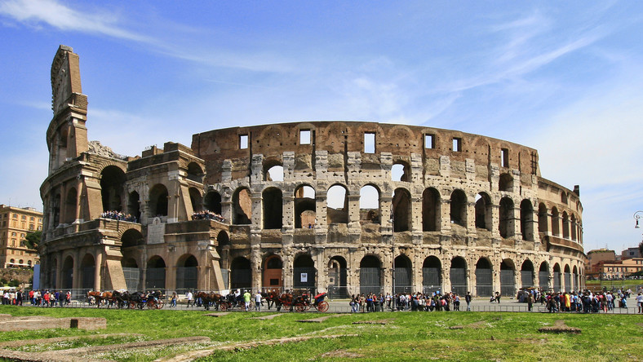

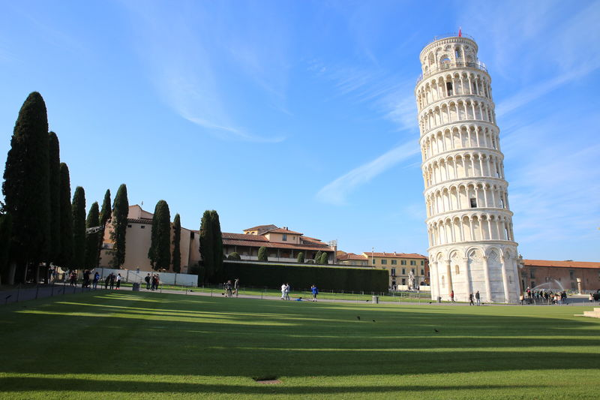**Krzywa wieża w Pizie**

1. **Włoski taniec „Tarantella neapolitańska”  
   Zapraszamy do tańca ☺**

<https://www.youtube.com/watch?v=EHWKAzNID1c>

1. **Poznajemy włoskie słownictwo**

Uczenie się wybranych słów (zwrotów) z języka włoskiego.  
Rodzicu naucz dziecko kilku podstawowych zwrotów w języku włoskim:  
buongiorno (czyt. bondżorno) – dzień dobry,  
arrivederci (czyt. airwederczi) – do widzenia,  
mi chiamo (czyt. mi kjamo) – nazywam się,  
si (czyt. si) – tak,  
*no* (czyt. no) - nie  
grazie (czyt. gracje) – dziękuję.  
*Scusa/Scusi* (czyt. skuza/skuzi)  - przepraszam (gdy chcemy się usprawiedliwić/gdy jest nam przykro)

1. **Opowieść ruchowa Podróżujemy po Włoszech.**  
   Nagranie muzyki relaksacyjnej, odtwarzacz CD.

**Polecamy, aby w tle po cichutku puścić poniższy utwór:**

<https://www.youtube.com/watch?v=syc78JzHGTs&list=PLABW81KQ45Jh63xJIU-S7kTGs9c0woO2Q&index=2>

Dziecko naśladuje ruchem, gestem, mimiką treść opowiadania.  
Podróż rozpoczynamy samochodem. (Dziecko porusza się po pokoju, naśladując odgłos auta: brum, brum, brr, brr). A teraz czas na odpoczynek. Kładziemy się na miękkiej, zielonej trawie, słuchamy odgłosów ptaków, szumu lasu. (Dziecko słucha nagrania relaksacyjnej muzyki).  
W dalszą podróż wyruszamy rowerem. (Dziecko leży na plecach, naśladuje jazdę na rowerze). A teraz czas na piknik. Zjemy pyszne spaghetti. (Dziecko naśladuje wsysanie makaronu (ćwiczenia mięśni warg), gryzienie (ruchy okrężne żuchwy), oblizywanie ust po smacznym posiłku (ćwiczenia języka)). Pod koniec naszej podróży odpoczniemy na plaży nad ciepłymMorzem Śródziemnym. (Leży na plecach, naśladuje opalanie się, pływanie).

1. **„Włoska pizza”- zabawa według M. Bogdanowicz.**   
     
   Pobawcie się w masażyki z mama, tatą lub rodzeństwem

*Najpierw sypiemy mąkę,* (jedno z nich leży na brzuchu, drugie  przebiera po jego plecach opuszkami  palców obu dłoni), *zgarniamy ją,* (brzegami obu dłoni wykonuje ruchy zgarniające),    
*lejemy oliwę,* (rysuje palcem linię falistą, począwszy  od karku aż do dolnej części pleców),   
*dodajemy szczyptę soli,*(lekko je szczypie),   
*no… może dwie, trzy.     
Wyrabiamy ciasto,* (ugniata z wyczuciem boki)  
*wałkujemy,* (wodzi dłonią zwiniętą w pięści po jego  plecach w górę i w dół),  
*wygładzamy placek* (gładzi plecy),  
*i na wierzchu kładziemy:  pomidory,*(delikatnie stuka dłońmi złożonymi  w miseczki),   
*krążki cebuli, kreśli kółka, oliwki,* (naciska palcem w kilku miejscach),   
*posypujemy serem (parmezanem, mozzarellą)*(szybko muska po plecach opuszkami palców obu dłoni),  
*i… buch! do pieca.* (uderza lekko dłońmi),   
*Wyjmujemy i kroimy dla mamusi, dla tatusia, dla babci, dla brata, … a teraz* (dziecko wymyśla, dla kogo jeszcze  będą kawałki pizzy),  
(kroi plecy brzegiem dłoni),   
*polewamy keczupem* (kreśli palcem na plecach linię  z pętelkami),  
*i… zjadamy… mniam, mniam, mniam.* (głaszcze plecy).

1. **Włoskie budowle**  
   Spróbujcie zbudować jakąś charakterystyczną włoską budowlę np. Koloseum, krzywa wieża w Pizie z klocków Lego, lego Duplo lub innych (może pudełka po zapałkach? ☺ )

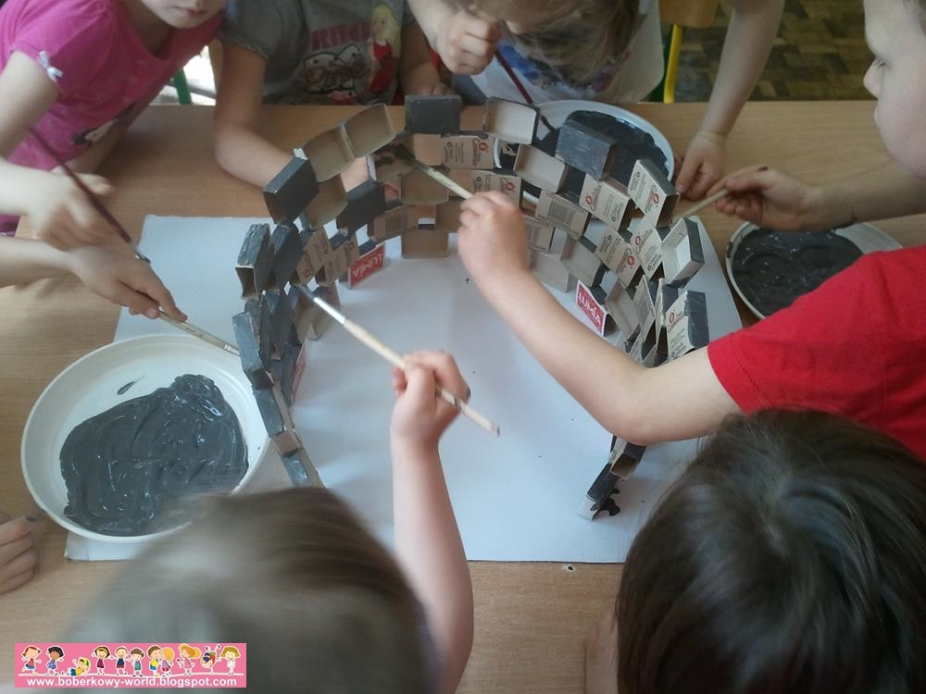  
źródło: ww.boberkowy-word.blogspot.com

Koniecznie zróbcie zdjęcie i pochwalcie się swoimi budowlami ☺

Może dzisiaj włoski obiad? ☺ Jeśli uda Wam się namówić mamę na pizzę- zróbcie ją razem i prześlijcie zdjęcie ☺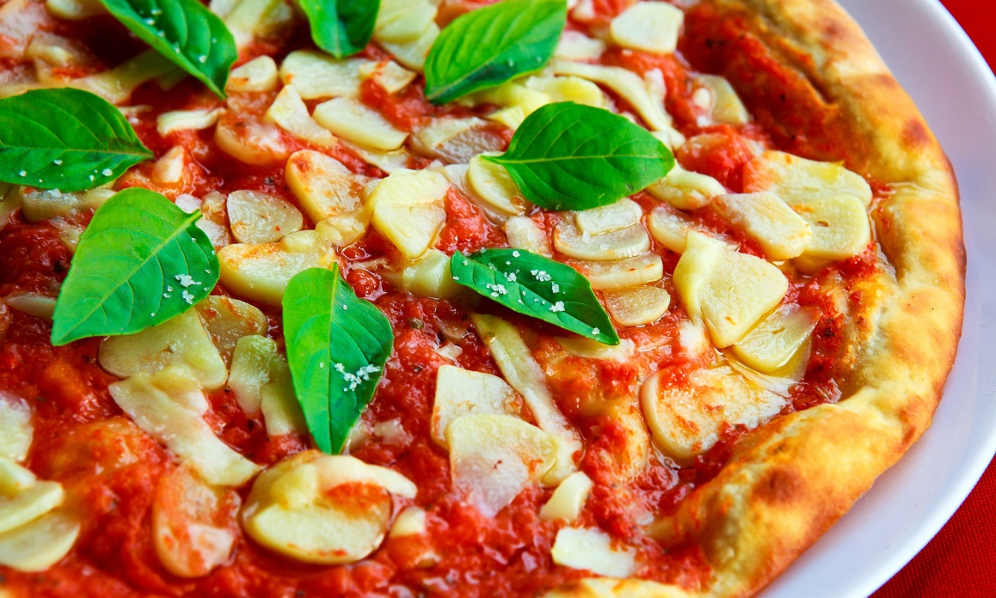

POZDRAWIAMY WAS GORĄCO W TEN ZIMNY DZIEŃ ☺

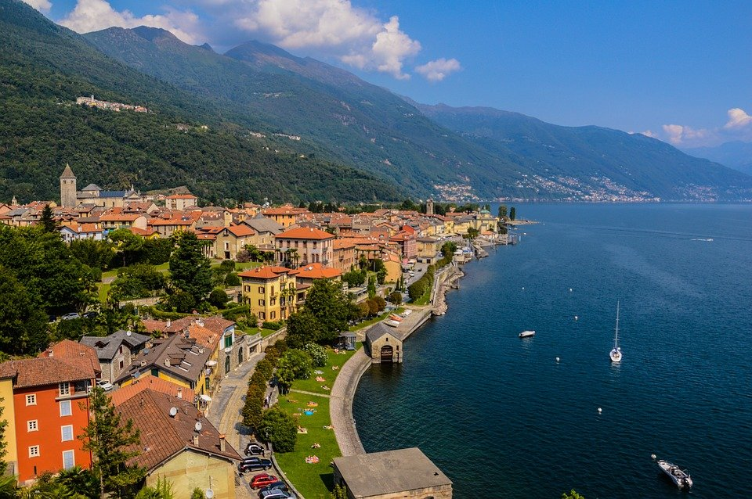PANI MALWINA I PANI MIRKA